МУНИЦИПАЛЬНОЕ БЮДЖЕТНОЕ ОБЩЕОБРАЗОВАТЕЛЬНОЕ УЧРЕЖДЕНИЕ
«РАЗДОЛЬИНСКАЯ ОСНОВНАЯ ОБЩЕОБРАЗОВАТЕЛЬНАЯ ШКОЛА»

Сочинение на конкурс:

«СОХРАНИМ ЗЕМЛЮ ДЛЯ ПОТОМКОВ»
(сказка)

Выполнила:
обучающаяся 6 класса МБОУ «Раздольинская
ООШ» Овчарук Марина
Руководитель: Найдова Галина Григорьевна,
учитель русского языка и литературы

Раздолье, 2017

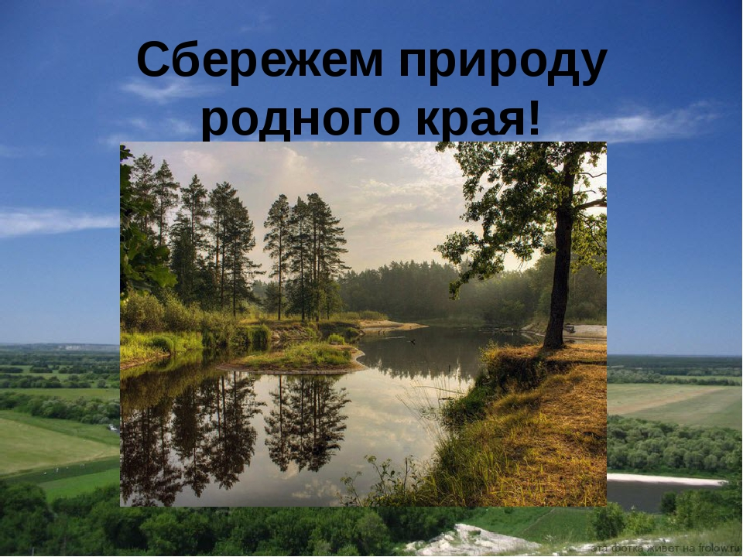

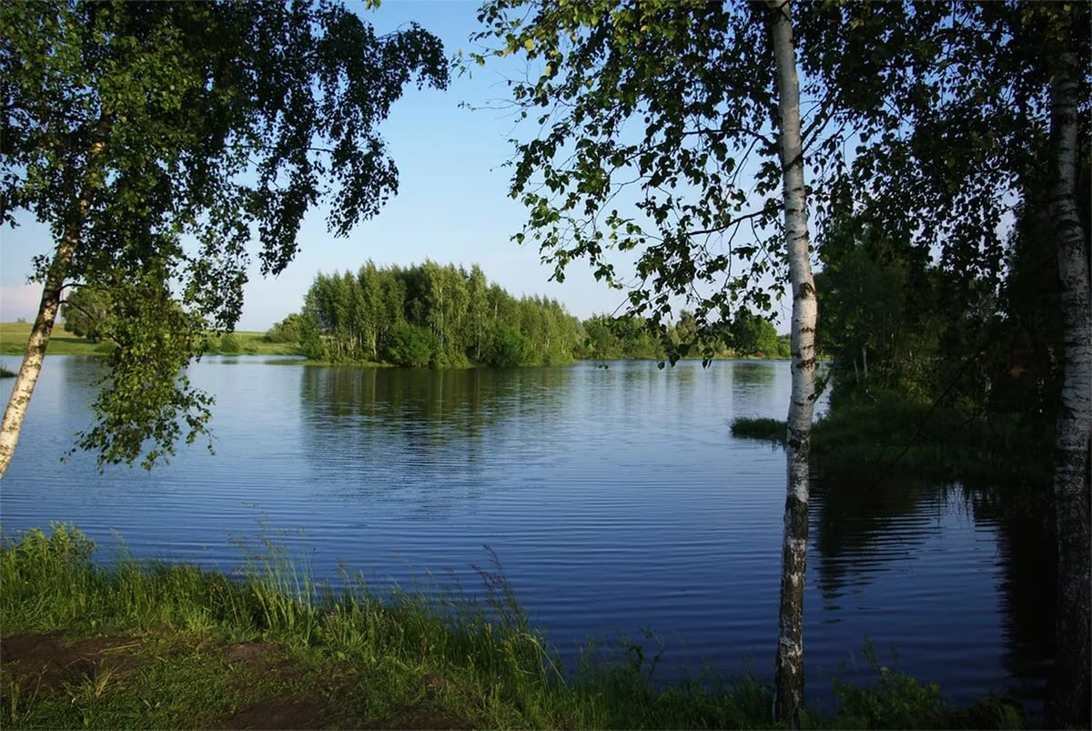
СПАСЕНИЕ МИРА

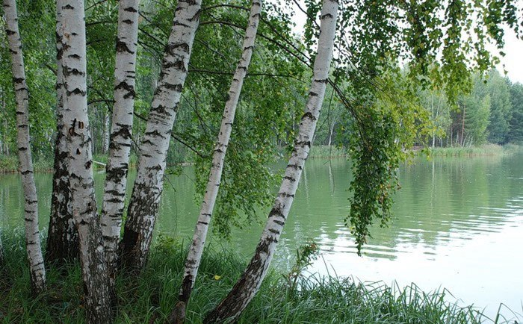

Спасение мира.
Жили-были три лучших друга: кошка Дымка, пес Дружок и птичка Маргоша. И был у них один секрет. Они…спасали мир от злого осьминога Антона, который хотел загрязнить планету. С самого детства они дружат и спасают людей.
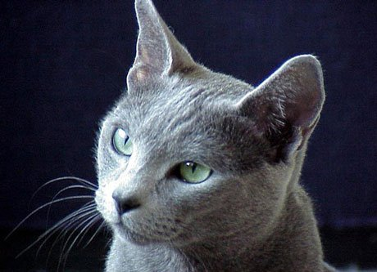
Однажды Дымка пришла в гости к Дружку. Маргоша уже была у него. Дружок жил в обычной на вид конуре, но если зайти в нее, то можно увидеть три стола с персональными компьютерами, электронный пол, стенку со множеством рычажков, приборы для слежения и мягкий диванчик. Дымка легла на диванчик и перевернулась на спину, мурлыча от удовольствия. Дружок сидел за компьютером и куда-то пристально глядел, а Маргоша играла в пасьянс.
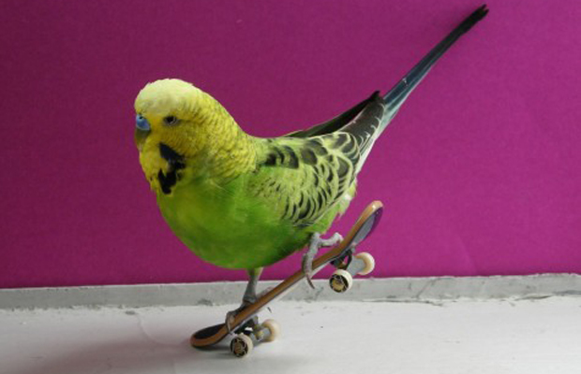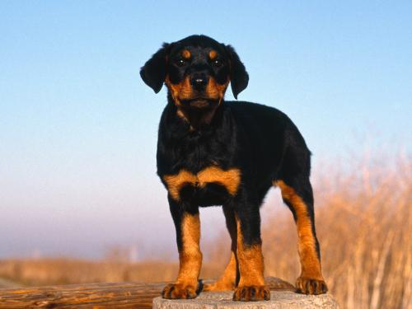
- Тебе играть не надоело? – спросил пес.
- Отстань, не до тебя сейчас. Я проигрываю, - ответила Маргоша и с силой нажала на «мышку».
Дымка наблюдала за их спором. Ее изумрудные глаза блестели и переливались на свету. Когда ей это надоело, то она крикнула:
- Тихо! Дружок, есть что – нибудь новенькое?
- О, да, конечно, - переключился он на кошку. – Антон опять что – то задумал. Причем это повлияет на экологию всей планеты! Я думаю, надо его остановить.
- Отличная мысль! Нам нужны гидрокостюмы, ласты и запас воздуха. Встречаемся сегодня в полночь у берега моря, - пробормотала Дымка и направилась домой.
Маргоша вспорхнула и, оставив пасьянс, улетела.
В полночь друзья уже стояли в назначенном месте. Надев гидрокостюмы, они сели в подводную лодку и поплыли в глубину. Через несколько часов они приплыли к домику, похожему на статую с Острова Пасхи, и вышли из лодки. Ступая по мокрому песку, друзья подошли к дому, где жил Антон. Одним ударом лапы Дружок вышиб дверь, и тройка вошла внутрь. В помещении было темно. Маргоша, нащупав выключатель, включила свет. Перед друзьями стоял друг Антона Костя. Увидев их, он завизжал:
- Что вы здесь делаете?!?
- Тихо, не кричи! Где Антон? – спросила Дымка.
- Он наверху, - тихо ответил Костя и направился к выходу.

Друзья ринулись наверх. Добежав до конца лестницы, они открыли дверь. Перед ними стоял Антон и Черная Дыра.

Заметив тройку, осьминог ухмыльнулся:
- Опоздали, друзья мои! Скоро ваш мир станет таким грязным, что вы даже представить себе не можете.
- Не получится у тебя ничего! Мы победим тебя! – крикнула Маргоша.
- Интересно, как будет выглядеть наш мир? – подумал Дружок и стал себе его представлять…
« Ночь. Холодно. Вокруг хаос и разрушение. Кучи и горы мусора валяются на дорогах. Они мешают проехать машинам, пройти людям. Нет еды и воды. Люди умирают. Всё вокруг умирает…»
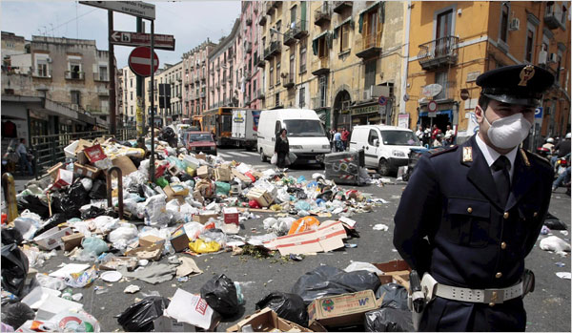
Очнувшись, Дружок набросился на злодея. Опрокинув его, пес подбежал к Черной Дыре и нажал на кнопку самоуничтожения. Дыра исчезла за считанные секунды. Друзья сломя голову побежали вниз к своей подводной

лодке. Сев в нее, они всплыли наверх навстречу солнцу. Доплыв до берега, друзья сели отдохнуть.
- Мы в очередной раз спасли мир, - прощебетала Маргоша.
- Да, уже несколько раз мы помогли людям, - сказала Дымка.
Отдохнув, друзья направились домой. Они были счастливы, что в очередной раз спасли мир от экологической катастрофы.
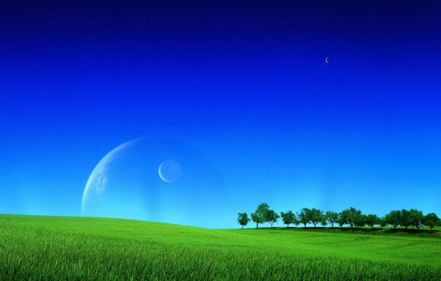
Бывали грозы и дожди,
А иногда и бури,
Но очень сильно любим мы
Наш край родной природы.
Весной цветочки расцветают,
А летом ручейки шумят,
И вдруг здесь осень наступает,
Листочки падают, летят.
И все вокруг здесь замирает…
А птички в лето улетают.
Зимой здесь холод наступает,
И снег на землю, торопясь,
Ложится, падает, кружась.
Ведь этот мир нас окружает,
Природой это называют.

